

**Katedra Informatyki Stosowanej**

**Kierunek Informatyka**

**Dokumentacja projektu**

Przedmiot : **Szkolenie Techniczne 1**

**Tytuł projektu :**

**Aplikacja mobilna - Gra**

Prowadzący :

Dr inż. Leszek Gajecki

Wykonawca :

Rafał Mroczka

w64161

4IIZ / GL01

**Rzeszów 2022**

**Spis treści**

**1. Opis założeń projektu** 3

**2. Specyfikacja wymagań** 3

**3. Harmonogram realizacji projektu (Diagram Gantta)** 4

**4. Opis techniczny projektu** 4

**5. Prezentacja warstwy użytkowej** 7

**6. Testy aplikacji** 11

**7. Github** 13

**8. Literatura** 13

# **1. Opis założeń projektu**

Jest to gra mobilna stworzona na system Android. Gra polega na wydobywaniu surowców (drewna i kamienia) za pomocą kopalni, które trzeba zbudować i stosunkowo ulepszać, aby uzyskać jak największy przychód, oraz na osiąganiu coraz wyższych poziomów naszej postaci i pokonywaniu coraz to silniejszych potworów, aby ostatecznie zmierzyć się z najsilniejszym i przejść grę.

Gra zaczyna się z niewielką ilością drewna i kamienia, który wystarczy do wybudowania Tartaku oraz Kopalni, aby móc pozyskiwać te surowce. Niestety nie ma możliwości wydania ich w inny sposób, gdyż nie można by wtedy kontynuować gry.

Nie ma możliwości przegrania w tę grę. W momencie gdy przegramy walkę z potworem, istnieje możliwość zregenerowania sił w domu, niestety zajmuje to trochę czasu.

Projekt ma na celu stworzenie prostej dla gracza gry, w której wcieli się on w wirtualnego wojownika walczącego z potworami. Gra w obsłudze będzie bardzo prosta i przejrzysta dla gracza, jednak będzie wymagała nieco sprytu i taktyki, aby bez problemów przebrnąć przez coraz trudniejsze etapy wędrówki.

Będzie możliwość wytwarzania pancerzy oraz broni, zdobywania różnych surowców (np. Miedź lub Srebro), brania udziału w wyprawach, które będą dużo trudniejsze niż walki z potworami, oraz możliwość kombinacji różnych umiejętności w walce.

# **2. Specyfikacja wymagań**

**2.1 Wymagania funkcjonalne**

* Zagrać może każdy, kto posiada telefon oraz system Android
* Można zdobywać surowce bez limitu
* Gracz wybiera jak chce rozwijać swoją postać
* Gracz może walczyć z potworami i zdobywać doświadczenie, oraz osiągać wyższe poziomy, przez co staje się silniejszy
* W sklepie za monety można kupować przedmioty
* W hucie, można przetapiać kamień i drewno na monety
* W Zakładce moce, można rozwijać umiejętności postaci

**2.2 Wymagania niefunkcjonalne**

* Prosta obsługa aplikacji
* Internet nie jest wymagany do działania aplikacji
* Gra, z każdym naszym ruchem zapisuje postęp jakiego dokonaliśmy, ponownie uruchomienie nie resetuje postępu gry

# **3. Harmonogram realizacji projektu (Diagram Gantta)**

Harmonogram, który pokazuje ile dni zajęło wykonanie poszczególnego punktu projektu.

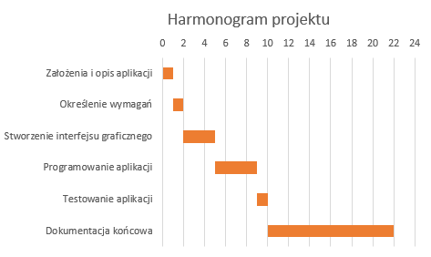

*Rys. 1 Harmonogram realizacji projektu (Diagram Gantta).*

# **4. Opis techniczny projektu**

Projekt został przygotowany w języku programowania C# w środowisku Unity, wykorzystując programowanie obiektowe oraz interfejs graficzny.

* Unity 2020.3.14f1
* Język Programowania C#
* Pisanie kodu w programie Visual Studio Code
* Programowane na systemie operacyjnym Windows 10.

Główną klasa w tym projekcie jest skrypt StartScript.cs, ponieważ odpowiada on za prawidłowe uruchomienie się gry po raz pierwszy, nadpisaniu zmiennych startowych oraz ustawieniu gry. Skrypt ten odpowiada również za przechodzenie pomiędzy poszczególnymi scenami oraz przychodami stałymi (otrzymujemy co sekundę pewną ilość surowców, zależną od ilości pracowników w kopalniach), co oznacza, że wywołuje on funkcje non stop od włączenia naszej gry, aż po jej wyłączenie.

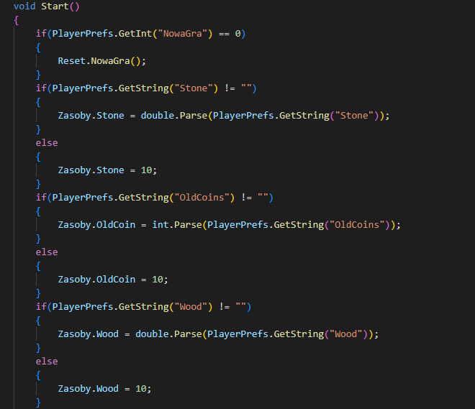

*Rys. 2 Wycinek kodu skryptu StartScript*

Również istotną klasą jest skrypt Dane.cs, który przechowuje bardzo dużo informacji na temat postaci : Jej poziom, ilość zdrowia, obrażeń, pancerza, oraz innych istotnych parametrów, wpływających na rozgrywkę. Na początku tego skryptu przywraca on wszystkie dane z pamięci, tak, aby zawsze można było kontynuować rozgrywkę a nie zaczynać wszystko od nowa.

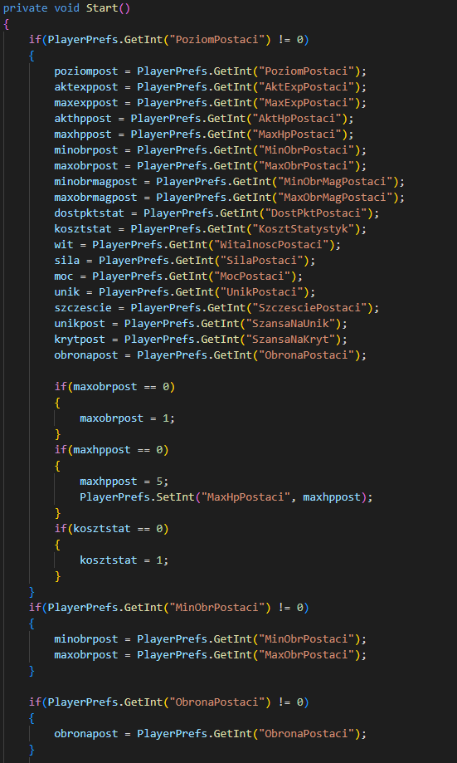

*Rys. 3 Wycinek kodu skryptu Dane*.

Oczywiście, jeżeli każdy nasz postęp w grze jest zapisywany, nie możliwym byłoby testowanie jest bez możliwości usunięcia postępu gry. Odpowiada za to Skrypt Reset.cs, są w nim zawarte wszystkie dane, które kiedykolwiek były zapisane i przywracane są do stanu pierwotnego.

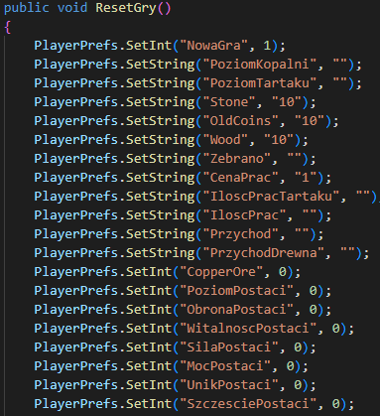

*Rys. 4 Wycinek kodu skryptu Reset*.

W Skrypcie Walka.cs jest zaprojektowana walka z potworami. Wszystko opiera się na pobieraniu danych o postaci i o potworze, a następnie losowanie obrażeń z zakresu minimalnych i maksymalnych możliwych zadawanych przez poszczególne strony. Obrażenia są redukowane o ilość pancerza, oraz sprawdzana jest szansa na unik, który również na podstawie szansy jest losowany. Podobnie jest z krytycznym uderzeniem, które jeżeli zostanie wylosowane pomnaża zadane obrażenia przez 2.

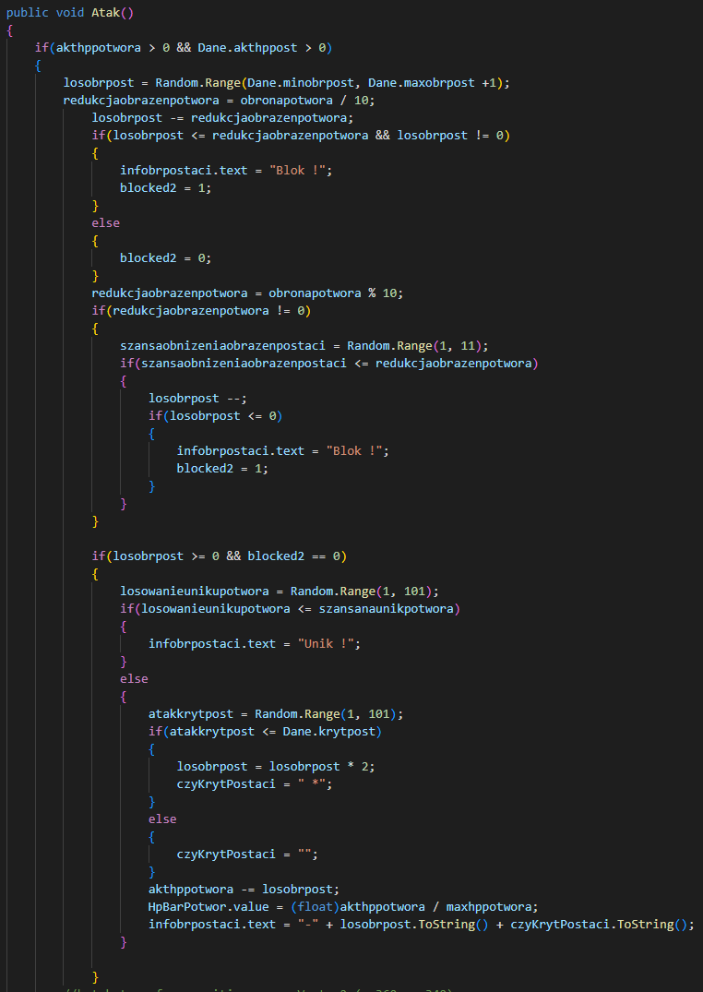

*Rys. 5 Wycinek kodu skryptu Walka – Atak postaci*.

Istnieją również umiejętności, które zwiększają obrażenia, pancerz bądź unik i po ulepszeniu ich, jest możliwość używania ich w walce w celu wzmocnienia swojej postaci i ułatwieniu sobie walki.

# **5. Prezentacja warstwy użytkowej**

Grę rozpoczynamy od Menu, z którego mamy dostęp do wszystkich stworzonych do tej pory Scen. W każdej możemy robić co innego. U góry ekranu widzimy status naszych surowców a u dołu mamy podręczne Menu, z którego możemy szybko przejść do najistotniejszych scen. Dolne Menu jest dostępne na każdej scenie, aby bez problemu się odnaleźć.

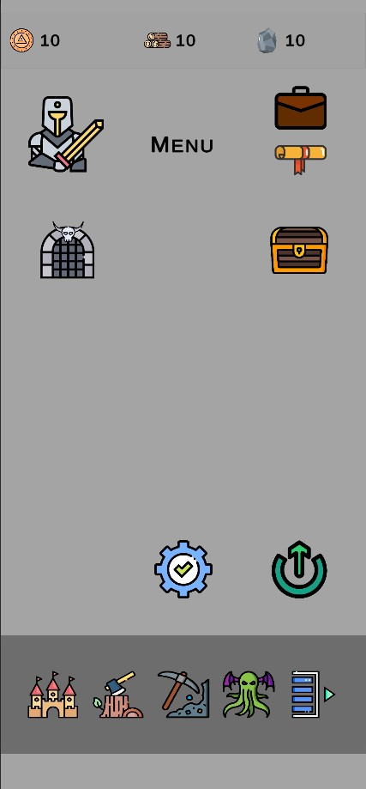

*Rys. 6 Scena Menu*.

Jeżeli nie wybudowaliśmy jeszcze Tartaku, po wciśnięciu przycisku Tartaku (Siekiera z Pniakiem) otrzymamy taką informację :

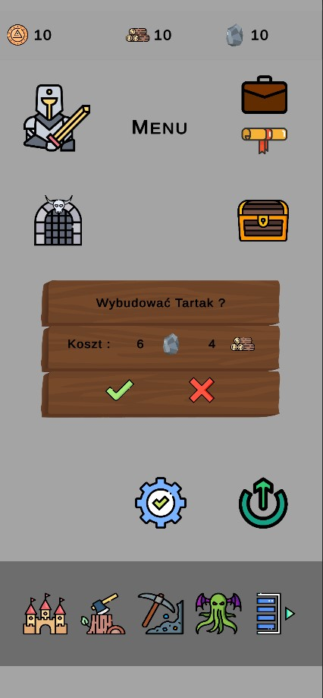

*Rys. 7 Scena Menu – Budowanie Tartaku*.

Po wciśnięciu Tak (Zielona Fajka) nasz tartak zostanie zbudowany a my przeniesieni na jego scenę. Możemy Siekać drewno siekierą i zarabiać w ten sposób drewno, lub wykupić pracownika, który zapewni nam pasywny dochód. Podobnie robimy z Kopalnią.

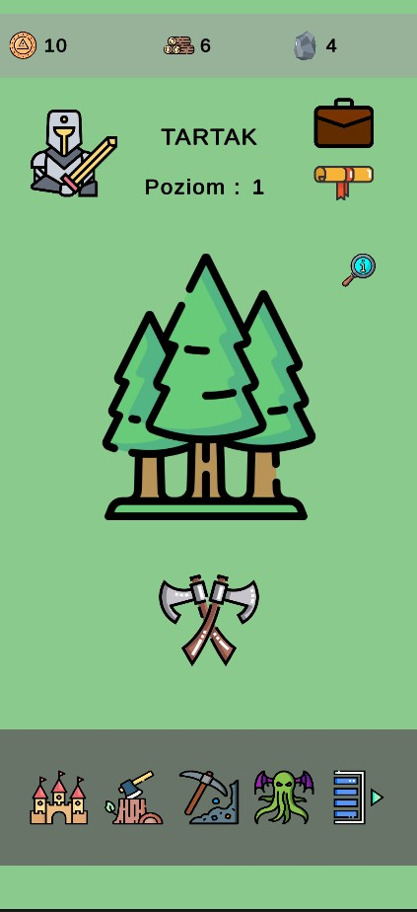

*Rys. 8 Scena Tartaku*.

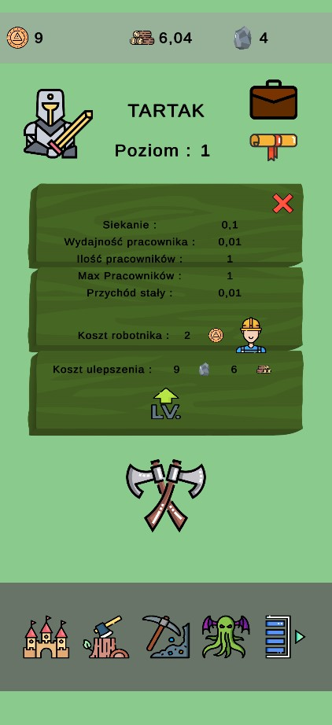

*Rys. 9 Scena Tartaku – panel ulepszania*.

Gdy już zarobimy trochę drewna i kamienia, możemy wybudować Dom i Hutę. W hucie możemy przetapiać kamień i drewno na monety, które są główną walutą. W domu możemy regenerować hp, które tracimy po starciu z potworami.

Z kolei w sklepie możemy kupować i sprzedawać drewno i kamień, ale możemy również kupować bronie i pancerze dla naszej postaci aby ją wzmocnić.

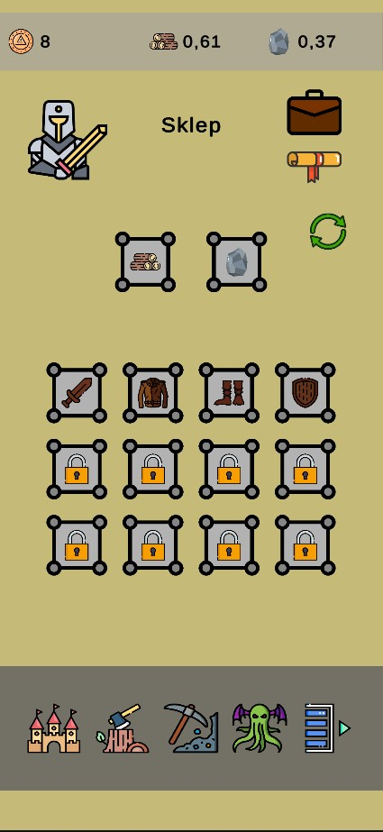

*Rys. 10 Scena Sklepu*.

Kupione przedmioty trafiają do ekwipunku skąd możemy je ubierać na naszą postać i ją wzmacniać.

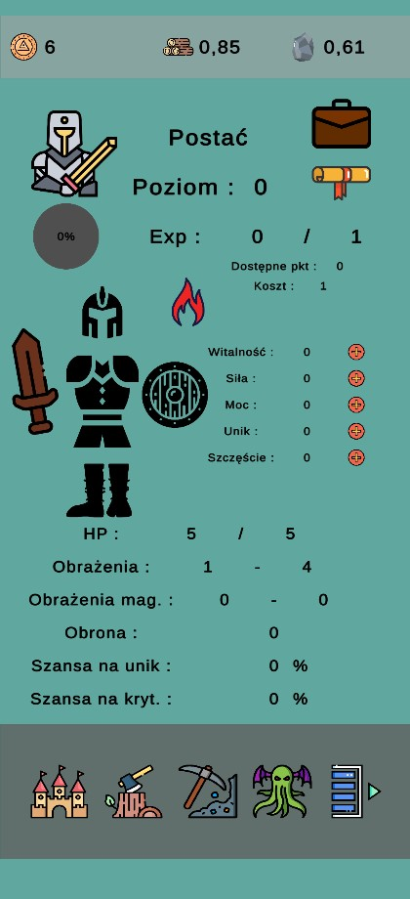

*Rys. 11 Scena Postaci*.

W pełni uzbrojeni możemy udać się na polowanie, aby walczyć z potworami.

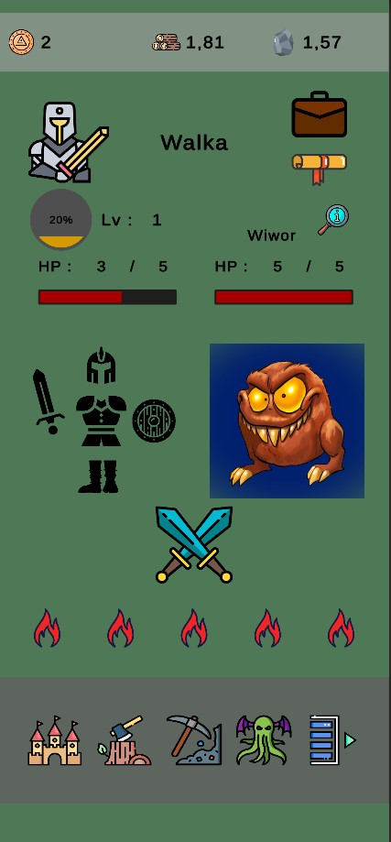

*Rys. 12 Scena Walki*.

# **6. Testy aplikacji**

Jeżeli zdarza się sytuacja, że nie mamy wystarczająco danej waluty, aby coś kupić pojawia się błąd informujący nas o tym. Odpowiada za to Skrypt ErrorScript i wszystkie możliwe błędy jakie powinni się pokazywać zostały sprawdzone i działają poprawnie. Aplikacja była już wielokrotnie testowana i na ten moment funkcje, które zostały w niej zawarte zachowują się zgodnie z przewidywaniami.

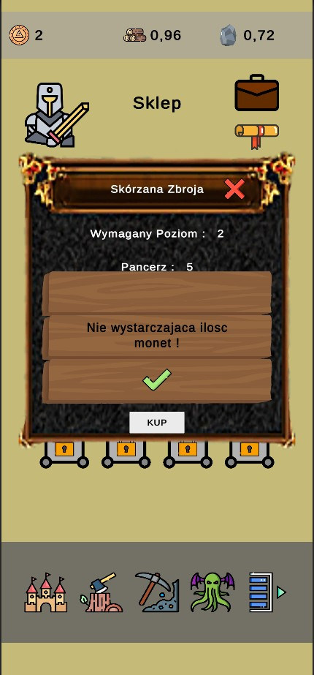

*Rys. 13 Błąd braku monet*.

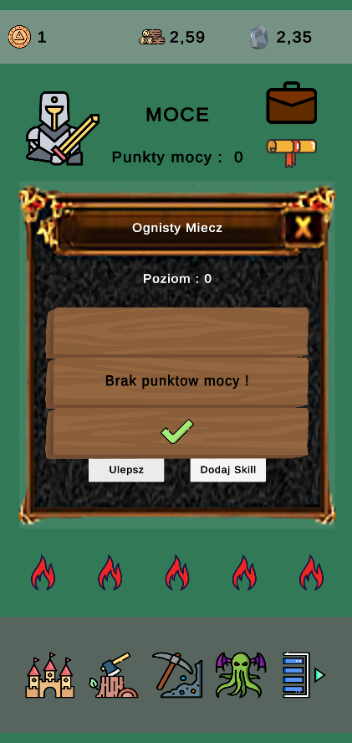

*Rys. 14 Błąd braku mocy*.

# **7. Github**

Wszystkie pliki .cs znajdują się na Githubie pod adresem :

<https://github.com/MroczkaR/ProjectX.git>

# **8. Literatura**

Filmy YouTube :

<https://www.youtube.com/watch?v=YMj2qPq9CP8&ab_channel=Brackeys>

<https://www.youtube.com/watch?v=JivuXdrIHK0&ab_channel=Brackeys>

<https://www.youtube.com/watch?v=BLfNP4Sc_iA&list=RDCMUCYbK_tjZ2OrIZFBvU6CCMiA&index=4&ab_channel=Brackeys>

<https://www.youtube.com/watch?v=XOjd_qU2Ido&list=RDCMUCYbK_tjZ2OrIZFBvU6CCMiA&index=5&ab_channel=Brackeys>

<https://www.youtube.com/watch?v=p8MzsDBI5EI&list=RDCMUCYbK_tjZ2OrIZFBvU6CCMiA&index=28&ab_channel=Brackeys>